Luxus hört man nicht
In einem hochwertigen Neubau in München mit fünf exklusiven Eigentumswohnungen sorgt eine Kaskade aus drei ELCO AEROTOP® SG 14 Luft-Wasser-Wärmepumpen für effiziente, leise und bedarfsgerechte Wärme.
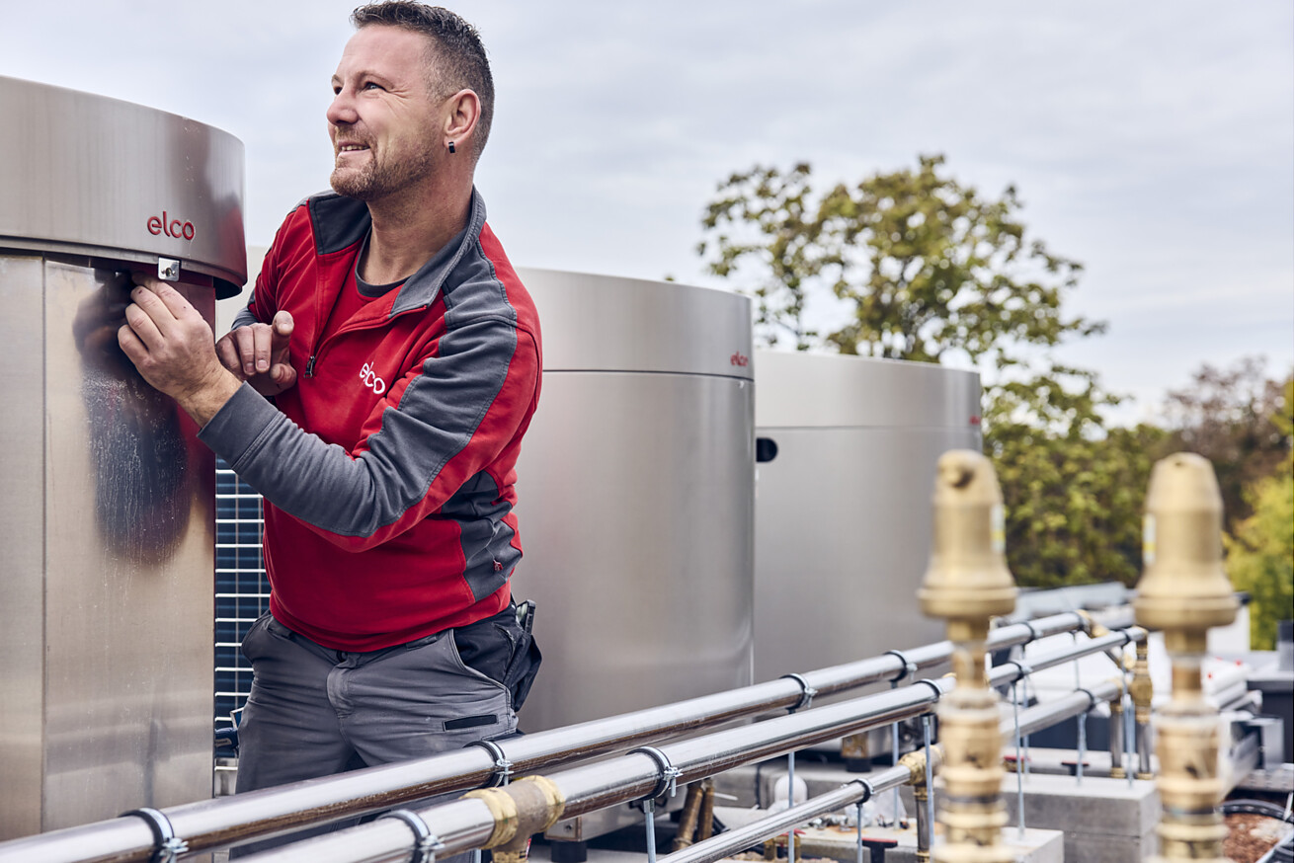

Luxuriöses Wohnen zeigt sich nicht nur in Lage, Architektur und Ausstattung, sondern ebenso in der Qualität der Haustechnik. Sie soll zuverlässig arbeiten, im Alltag kaum auffallen und dabei energieeffizient sein. Für einen Neubau mit fünf gehobenen Eigentumswohnungen im Münchner Stadtteil Bogenhausen fiel die Wahl deshalb auf eine Kaskadenlösung mit der Wärmepumpe AEROTOP® SG14 von ELCO. Das Konzept verbindet Komfortanspruch mit einem effizienten Betrieb, indem es die Wärmeerzeugung flexibel an den aktuellen Bedarf koppelt.  Der klar gegliederte Mehrfamilienhausneubau mit Flachdach, weit auskragenden, hellen Terrassenbändern und großformatigen Glasflächen umfasst fünf 3- bis 5-Zimmer-Wohnungen mit Wohnflächen von rund 130 bis 185 Quadratmetern. Großzügige Balkone und Terrassen sowie das gesamte Ambiente prägen den Anspruch, der sich auch in der Haustechnik fortsetzt. Hinzu kommen die funktionalen Anforderungen.  Bedarfsgerechte Wärme durch Kaskadenbetrieb  Insbesondere in Mehrfamilienhäusern ist das Lastprofil selten gleichmäßig. Der Bedarf steigt morgens, flacht tagsüber ab und nimmt abends wieder zu. Hinzu kommen saisonale Schwankungen. Deshalb war eine präzise Heizlastberechnung und Dimensionierung entscheidend, ergänzt um planerische Reserven, die im Alltag gold wert sind, etwa bei erhöhtem Warmwasserbedarf oder kurzfristigen Spitzenlasten. Denn wenn atypische Nutzungsprofile, erhöhter Warmwasserbedarf oder kurzfristige Spitzenlasten auftreten, soll dennoch komfortabel nachgeregelt werden können, ohne das System dauerhaft in ungünstige Betriebsbereiche zu bringen.  Genau hier spielt die in dem exklusiven Mehrfamilienhaus installierte Kaskadenlösung ihre Stärke aus. Drei Wärmepumpen, ergänzt um Regelung, Speicher und Hydraulikmodul, arbeiten im Verbund und liefern Leistung in sinnvollen Stufen, passend zum tatsächlichen Lastprofil. Das erhöht die Effizienz und sorgt für ruhige, stabile Betriebszustände. Gleichzeitig steigt die Betriebssicherheit, denn Wartungen lassen sich an einzelnen Modulen durchführen, ohne die Wärmeversorgung insgesamt zu pausieren. Gerade im hochwertigen Wohnbau ist das ein entscheidender Komfortfaktor.  Leise Technik für anspruchsvolles Wohnen  Nicht nur in einem hochwertigen Wohnumfeld wie diesem sind leise Wärmepumpen wichtig. Doch hier sind sie Teil des Komfortversprechens und genau darauf ist die ELCO AEROTOP® SG mit ihrer konsequent leisen Betriebsweise ausgelegt. Ein zentrales Element ist der großflächige, zylindrische Verdampfer. Er ermöglicht hohe Luftmengen bei niedriger Ventilatordrehzahl und reduziert damit Strömungs- und Ventilatorgeräusche deutlich. Gleichzeitig wirkt die große, direkt angeströmte Verdampferoberfläche positiv auf die Effizienz, weil Wärme besonders wirkungsvoll aus der Umgebungsluft gewonnen wird.  Wo Technik sichtbar bleibt, soll sie der anspruchsvollen Architektur in nichts nachstehen. Die AEROTOP® SG ist entsprechend hochwertig gestaltet und mit iF Design Award 2022 sowie Red Dot Winner 2022 ausgezeichnet. Damit unterstützt sie die architektonische Gesamterscheinung, ein Kriterium, das in hochwertigen Wohnlagen zunehmend an Bedeutung gewinnt.  Umsetzung mit Systemdenken  Die Installation der Kaskadenlösung übernahm die Gebäudetechnik Bauer GmbH als ELCO Partnerbetrieb aus dem Großraum München. Für Geschäftsführer Adrian Bauer ist dabei nicht nur die Leistung entscheidend, sondern die Verlässlichkeit im Zusammenspiel aller Komponenten, gerade im anspruchsvollen Neubau: „Bei einem Objekt dieser Klasse zählt nicht nur die Leistung auf dem Papier. Entscheidend ist, dass Effizienz, Laufruhe und Systemintegration im Alltag zusammenpassen. Die AEROTOP® SG14 lässt sich im Kaskadenbetrieb sehr präzise am tatsächlichen Bedarf führen – genau diese Kombination macht sie für hochwertige Neubauten so attraktiv.“  Ein wichtiges Fundament für diese Planungs- und Betriebssicherheit sind die von ELCO geprüften Systeme. ELCO kann komplette Heiz- und Trinkwarmwassersysteme im Labor unter realen Bedingungen testen, bevor sie auf die Baustelle kommen. Im Fokus steht nicht nur die Zuverlässigkeit einzelner Geräte, sondern das Zusammenspiel im Gesamtsystem. „Gerade bei komplexeren Systemen entscheidet nicht das Einzelgerät, sondern die Abstimmung im Verbund“, sagt Jonas Zahn, Leiter des Solution Center ELCO Deutschland. „Wenn wir das Zusammenspiel im Labor unter Praxisbedingungen prüfen, reduzieren wir Schnittstellenrisiken deutlich und schaffen eine Stabilität, die sich später im Betrieb auszahlt.“ Ergänzend lassen sich dynamische Simulationen nutzen, die Wetterdaten und unterschiedliches Nutzerverhalten berücksichtigen. Für Fachbetriebe wie Gebäudetechnik Bauer GmbH bedeutet das weniger Schnittstellenrisiko, mehr Betriebssicherheit und ein System, das nicht erst während des Betriebs zusammenfinden muss, sondern bereits vorab als Einheit gedacht und erprobt wurde.  Hechingen, Juli 2026  Abdruck honorarfrei / Beleg erbeten |  | Ihr Ansprechpartner  Rainer Häupl  bering*kopal GbR  Büro für Kommunikation  t +49(0)711 7451759-16  rainer.haeupl@bering-kopal.de  www.bering-kopal.de  Unternehmenskontakt  Louisa Eckenweber  Leitung Marketing  ELCO GmbH  Part of Ariston Group  Hohenzollernstraße 31  72379 Hechingen  t +49(0)7471 187-482  louisa.eckenweber  @de.elco.net  www.elco.de

1 ELCO Serviceeinsatz: Inbetriebnahmecheck an der AEROTOP® SG14 Kaskade, installiert auf dem Flachdach eines luxuriösen Mehrfamilienhauses im Münchner Stadtteil Bogenhausen – effizient im Teillastbetrieb und mit Reserven für Spitzenlasten. Foto: ELCO
2 Die AEROTOP® SG 14 setzt auf ein hochwertiges Edelstahlgehäuse und eine klare, reduzierte Gestaltung. Dass das Design mit dem iF Design Award 2022 ausgezeichnet wurde und Red Dot Winner 2022 ist, passt zum ästhetischen Anspruch hochwertiger Wohnlagen. Foto: ELCO
3 „Bei einer Kaskade muss das Zusammenspiel stimmen. Wir prüfen Regelung und Hydraulik, bis alles sauber läuft. Gut ist, dass die Komponenten als geprüftes System aufeinander abgestimmt sind – das nimmt viel Schnittstellenstress raus. Am Ende soll die Anlage leise arbeiten, stabil regeln und im Alltag einfach zuverlässig funktionieren,“ sagt Manuel Kanestin, Servicetechniker bei ELCO. Foto: ELCO
4 Wärmepumpenmontage auf dem Flachdach. Die Kaskade aus drei ELCO AEROTOP® SG 14 ist modular aufgebaut und lässt sich im Verbund präzise auf den Bedarf des Mehrfamilienhauses einstellen. Foto: ELCO
1. |  | 2.
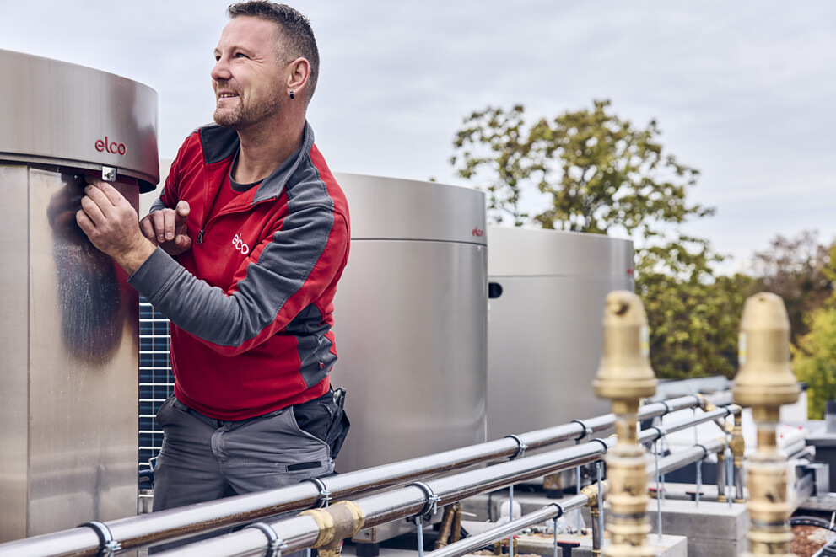 |  | 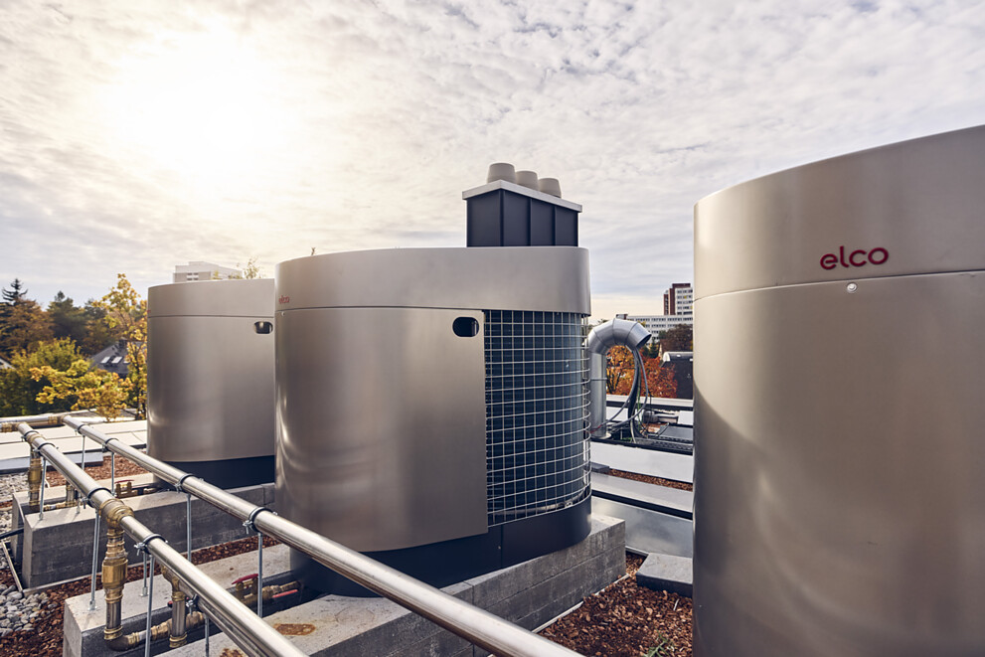
3. |  | 4.
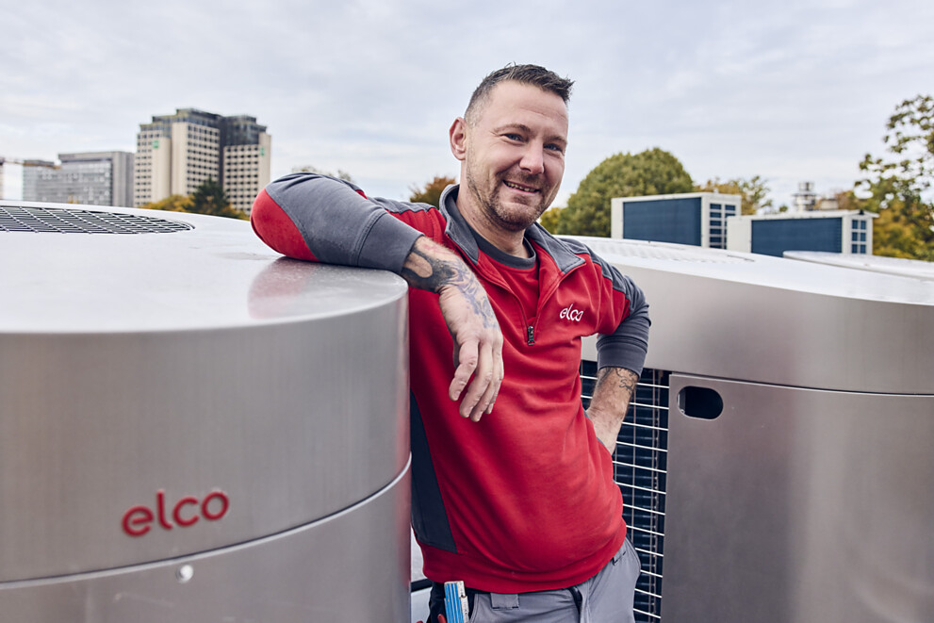 |  | 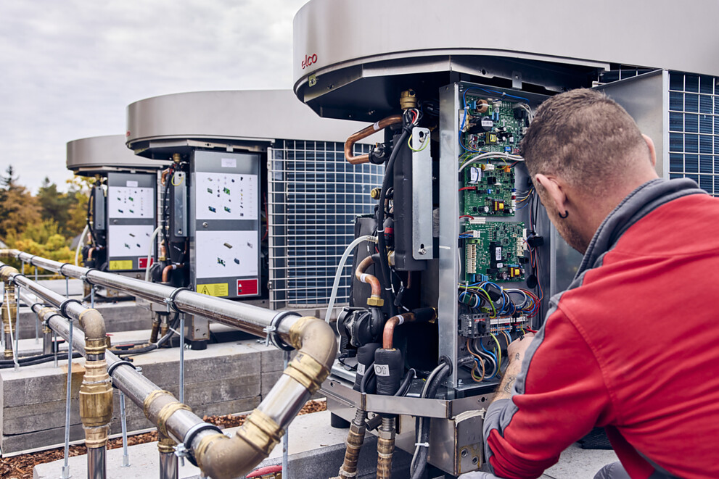

5 Kaskadenlösung mit durchgängiger Leitungsführung. Das abgestimmte Zusammenspiel der drei AEROTOP® SG 14 Wärmepumpen von ELCO sorgt für bedarfsgerechte Wärmebereitstellung im hochwertigen Neubau. Foto: ELCO
6 Wärmepumpenkaskade und Photovoltaik arbeiten hier Hand in Hand, für ein effizientes, zukunftsorientiertes Energiekonzept im hochwertigen Neubau. Foto: ELCO
7 Einstellung und Kontrolle der Systemparameter. Die abgestimmte Regelung unterstützt den stabilen, bedarfsgerechten Betrieb der Kaskadenlösung. Foto: ELCO
8 Technikzentrale des gesamten Wärmepumpensystems. Regelung und Hydraulikkomponenten bilden die Schnittstelle zwischen Wärmepumpenkaskade und Gebäudeversorgung – sauber strukturiert und servicefreundlich. Foto: ELCO
5. |  | 6.
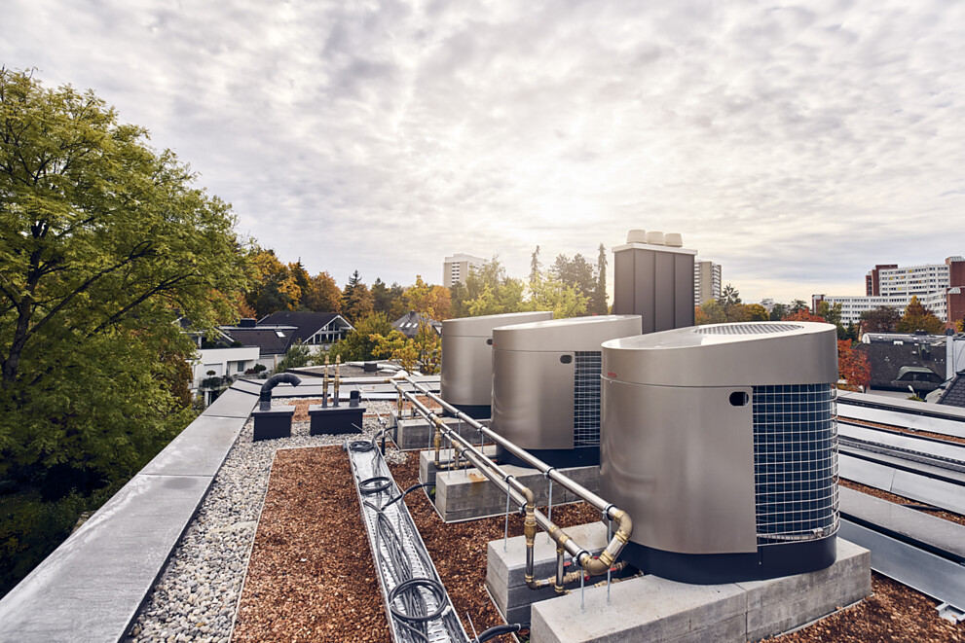 |  | 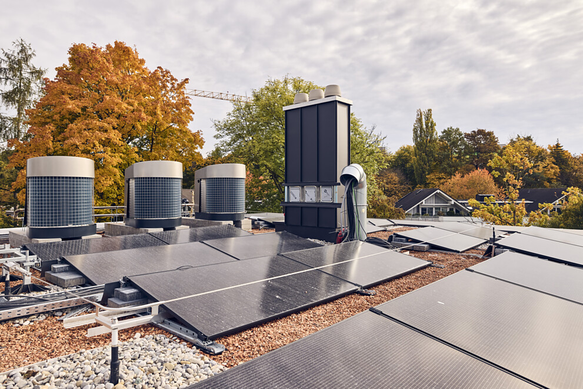
7. |  | 8.
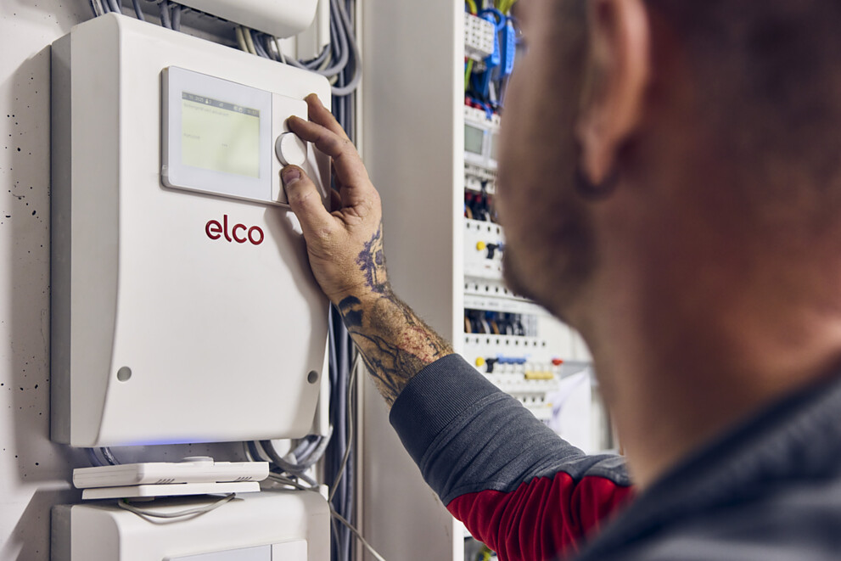 |  | 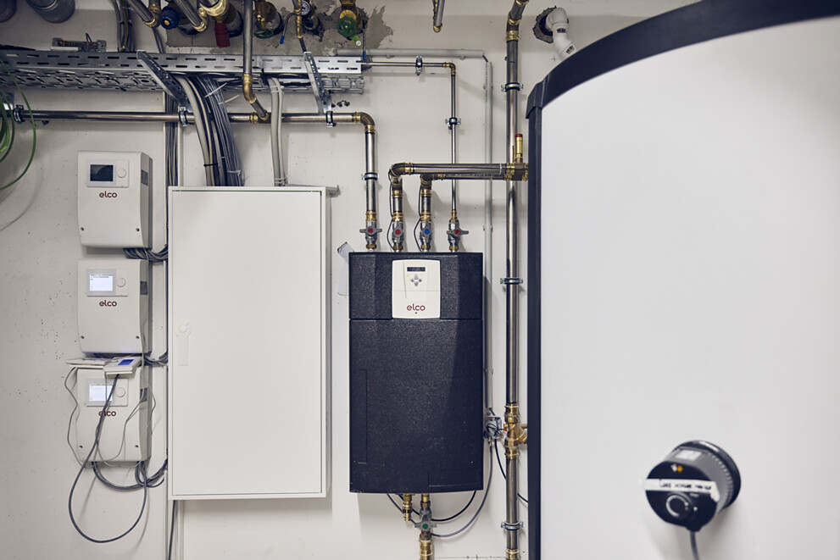

9 Feinjustierung im Heizungsraum. Die Kaskade wird so eingestellt, dass sie im Alltag energieeffizient läuft und gleichzeitig komfortable Reserven vorhält. Foto: ELCO
10 Inbetriebnahme und Funktionsprüfung im Technikraum. Die sorgfältige Abstimmung von Hydraulik und Regelung ist entscheidend für Effizienz, Betriebssicherheit und für ruhige Betriebszustände. Foto: ELCO
9. |  | 10.
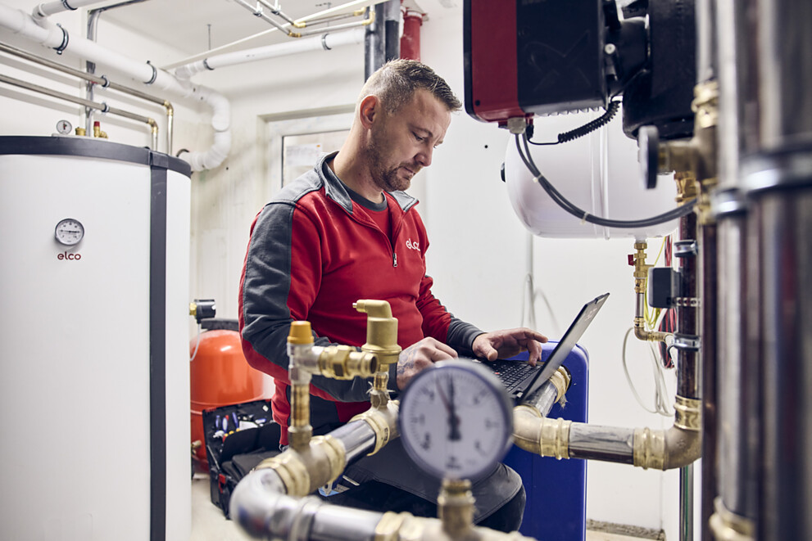 |  | 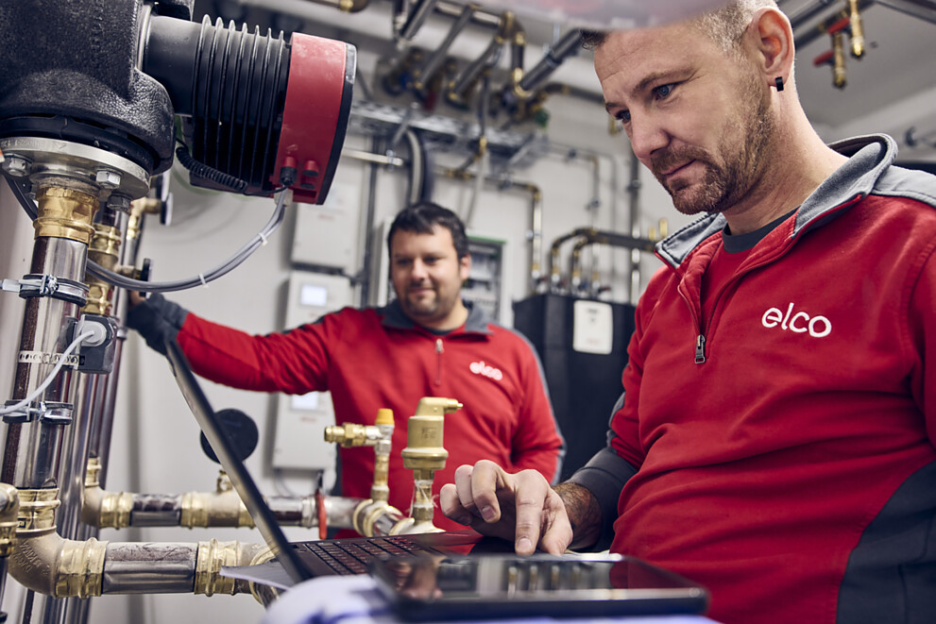

Über ELCO
ELCO bietet langlebige, klimaschonende und hocheffiziente Heizlösungen für Neubau, Sanierung, Modernisierung und Nachrüstung und ist in Europa eine führende Marke für private, gewerbliche und kommunale Heizsysteme. Seit über 95 Jahren ist ELCO Pionier in der Entwicklung und Herstellung hochwertiger und langlebiger Heizungsprodukte und setzt dabei immer wieder neue Maßstäbe in der Branche. Heute ist ELCO durch seine mehrfach ausgezeichneten Wärmepumpen Wegbereiter der Wärmewende. Der Service steht dabei an erster Stelle: Heizungsbauer und Heizungskunden werden von der Planungsphase über die Installation und Inbetriebnahme bis zur Abnahme bestens betreut. Mit seinem flächendeckenden Servicenetz mit über 300 Servicemitarbeiterinnen und -mitarbeitern, die rund um die Uhr bundesweit im Einsatz sind, steht ELCO für einen herausragenden Kundenservice. ELCO ist Teil der Ariston Group, einem der weltweit führenden Hersteller von nachhaltigen Lösungen zur Warmwasserbereitung und Heiztechnik mit über 10.000 Mitarbeitern und einem Gesamtumsatz von 3,1 Milliarden Euro.
www.elco.de

